**Projet Arduino : AmicaPlant**

**(serre connectée)**

**Rapport séance n°1 – Jessica Kahungu**

Au cours de cette première séance, il a fallu synthétiser toutes nos idées : les fonctionnalités que la serre aura au niveau électronique mais aussi la structure, les dimensions, les matériaux et l’aspect général.

**Modélisation de la serre (maquette)**

La difficulté est de créer un objet matériel auquel on pourra intégrer les composants électriques, donc de réserver des emplacements pour placer les capteurs, la pompe (et son réservoir d’eau), les cartes Arduino et les fils (surtout faire bien attention à les protéger de l’eau).

Nous avons donc réuni nos idées et pour mieux visualiser le projet, j’ai travaillé sur Onshape pour créer une maquette.

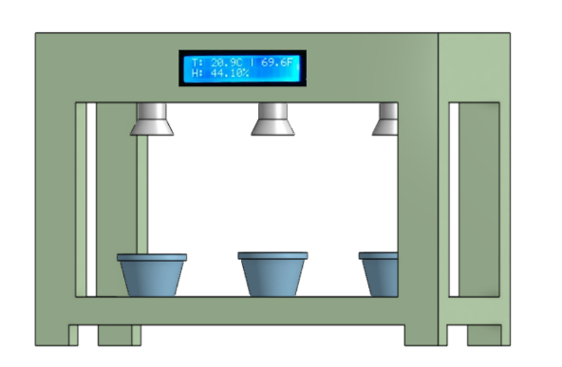

Cela nous a permis d’avoir une idée plus claire par rapport à comment ranger tout le matériel électronique, nous pensons créer une cavité dans la partie supérieure de la boîte, qu’on pourra refermer pour en cacher le contenu. De cette manière, on pourra faire passer des éléments à travers la plateforme sur laquelle on mettra nos montages, pour l’écran par exemple, mais surtout pour le capteur de luminosité et de température, qui devront vraiment être dans l’enceinte même de la serre étant donné que ce sont les paramètres de l’intérieur de la serre qui nous intéressent. On doit aussi avoir un réservoir d’eau, qu’on pense ranger sur le côté de la serre, et on fera la connexion avec la pompe et les petites têtes d’arrosage avec des tuyaux.

**Stratégie pour la construction de la serre**

Ensuite, au niveau de la construction de notre serre, nous avons finalement opté pour la découpe et gravure laser, qui sera la méthode la plus facile à mettre en place, et qu’on pourra réaliser à la Fablab. La structure générale sera donc en bois, et pour les parois transparentes on pourra utiliser des plaques de plastique ou plexiglass. J’ai commencé à utiliser le logiciel Inkscape pour concevoir les différentes pièces dont on aura besoin, on pourra commencer par une version miniature de la serre pour être s’assurer que tout s’emboîte correctement et que les matériaux qu’on choisira seront assez solides/épais. Cela me permettra aussi de me familiariser avec l’utilisation de la découpeuse/graveuse laser, ainsi que le logiciel.

Je dois réfléchir à comment créer un système de porte pour accéder à l’intérieur de la serre, avec une charnière et un aimant pour la fermeture.

**Cette première séance m’a aidé à avoir une idée plus concrète des étapes de la construction de notre projet, en mélangeant nos idées avec différentes techniques auxquelles on n’avait pas pensé initialement.**